ФЕДЕРАЛЬНОЕ ГОСУДАРСТВЕННОЕ АВТОНОМНОЕ ОБРАЗОВАТЕЛЬНОЕ УЧРЕЖДЕНИЕ ВЫСШЕГО ОБРАЗОВАНИЯ  
«РОССИЙСКИЙ УНИВЕРСИТЕТ ТРАНСПОРТА»  
(РУТ (МИИТ))

Институт транспортной техники и систем управления

Кафедра «Управление и защита информации»

ОТЧЁТ  
О ПРАКТИЧЕСКОЙ РАБОТЕ № 3

По дисциплине «Языки программирования»

Выполнил: ст. гр. ТКИ – 241

Райхман И. А.

Проверил: к.т.н., доц.

Васильева М. А.

Москва 2023

**Содержание**

Задание 33

Задание 1

## Формулировка задачи

**Вариант 10 Линия**

Задается двумя точками. Координаты имеют тип **Точка** (структура, содержащая абсциссу и ординату). Стиль и цвет линии задается в конструкторе, также предусмотреть метод изменения стиля линии и цвета.

**Стиль линии** – класс, который содержит тип перечисление **Тип линии** (сплошная – solid, пунктирная – dash, точки – dot, точка-тире – dash-dot, две точки тире – dashdotdot) и толщину линии (целое число больше нуля). Предусмотрите стиль линии по умолчанию (с цветом линии – черный и толщиной линии, равной 1).

**Цвет** является классом, имеющим три поля red, green, blue, хранящие значение от 0 до 255 (в виде числа типа uint8_t). Предусмотреть конструктор, принимающий три значения типа int. Если входные значения не принадлежат диапазону от 0 до 255, выбрасывать исключение. Переопределить операторы сдвига.

Для класса **Линия** переопределить операторы сдвига влево, написать статический метод чтения, для структуры **Точка** переопределить операторы сдвига и равенства.

## UML - диаграмма алгоритма

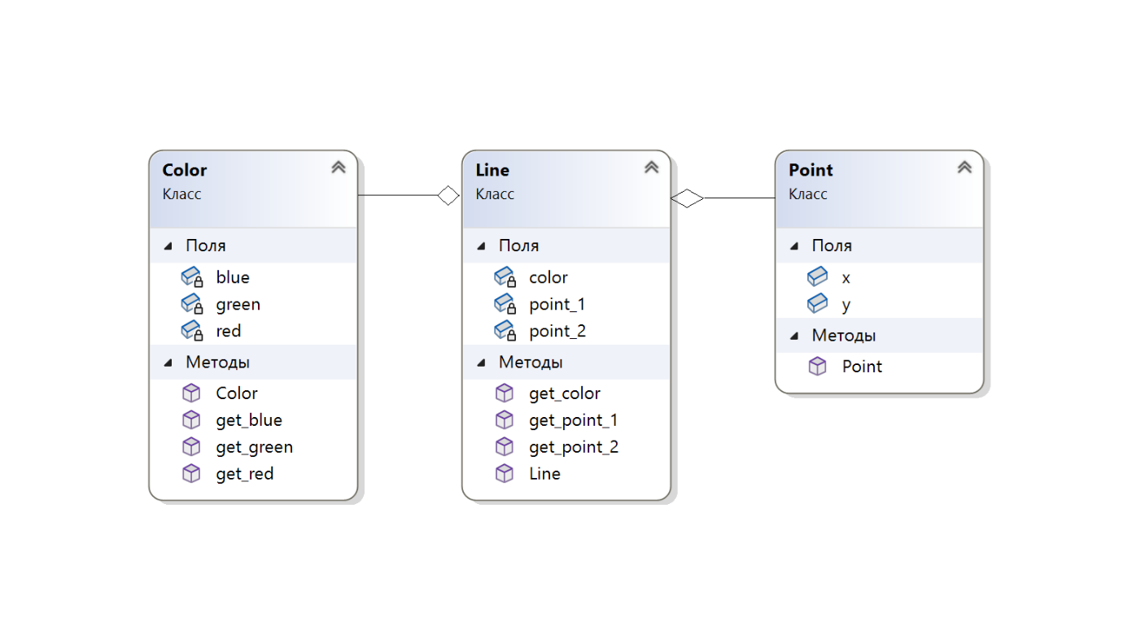

Рисунок 1 – UML диаграмма класса

## Решение задачи на языке программирования C++

main.cpp:

#include <iostream>

#include "..\Line\Line.h"

/**

* \brief Точка входа в программу.

* \return Возвращает 0 в случае успеха.

*/

int main()

{

std::shared_ptr<Point> point_1 = std::make_shared<Point>(123.0, 21.0);

std::shared_ptr<Point> point_2 = std::make_shared<Point>(57.0, 35.0);

std::shared_ptr<Color> color = std::make_shared<Color>(12, 247, 102);

Line line_1(point_1, point_2, color);

std::cout << line_1;

return 0;

}

Line.h:

#pragma once

#include <iostream>

#include "Point.h"

#include "Color.h"

#include <memory>

/**

* \class line

* \brief Класс, представляющий линию, определенную двумя точками и цветом.

*/

class Line

{

public:

/**

* \brief Конструктор класса line.

* \param point_1 Первая точка линии.

* \param point_2 Вторая точка линии.

* \param color Цвет линии.

*/

Line(std::shared_ptr<Point> point_1, std::shared_ptr<Point> point_2, std::shared_ptr<Color> color);

/**

* \brief Получает первую точку линии.

* \return Первая точка линии.

*/

std::shared_ptr<Point> get_point_1() const;

/**

* \brief Получает вторую точку линии.

* \return Вторая точка линии.

*/

std::shared_ptr<Point> get_point_2() const;

/**

* \brief Получает цвет линии.

* \return Цвет линии.

*/

std::shared_ptr<Color> get_color() const;

/**

* \brief Перегруженный оператор вывода в поток.

* \param out Поток вывода.

* \param line Линия для вывода.

* \return Поток вывода.

*/

friend std::ostream& operator<< (std::ostream& out, const Line& line);

private:

std::shared_ptr<Color> color;

std::shared_ptr<Point> point_1;

std::shared_ptr<Point> point_2;

};

Line.cpp:

#include "Line.h"

Line::Line(std::shared_ptr<Point> point_1, std::shared_ptr<Point> point_2, std::shared_ptr<Color> color)

: point_1(point_1), point_2(point_2), color(color)

{

if (point_1 == point_2)

{

throw std::out_of_range("Not line");

}

}

std::shared_ptr<Point> Line::get_point_1() const

{

return this->point_1;

}

std::shared_ptr<Point> Line::get_point_2() const

{

return this->point_2;

}

std::shared_ptr<Color> Line::get_color() const

{

return this->color;

}

std::ostream& operator<<(std::ostream& out, const Line& line)

{

out << "line(" << *line.get_point_1() << ", " << *line.get_point_2() << ", " << *line.get_color() << ")";

return out;

}

Point.h:

#pragma once

#include <iostream>

#include "HelpMath.h"

/**

* \struct point

* \brief Структура, представляющая точку в двумерном пространстве.

*/

class Point

{

public:

/**

* \brief Конструктор по умолчанию.

* \param value_x Значение координаты x точки.

* \param value_y Значение координаты y точки.

*/

Point(const double value_x, const double value_y);

/**

* \brief Перегруженный оператор сравнения.

* \param lha Левый операнд.

* \param rha Правый операнд.

* \return true, если точки равны; false в противном случае.

*/

friend bool operator== (const Point& lha, const Point& rha);

/**

* \brief Перегруженный оператор вывода в поток.

* \param out Поток вывода.

* \param point Точка для вывода.

* \return Поток вывода.

*/

friend std::ostream& operator<< (std::ostream& out, const Point& point);

double x;

double y;

};

Point.cpp:

#include "Point.h"

#include <sstream>

Point::Point(const double value_x, const double value_y)

: x(value_x), y(value_y)

{

}

bool operator==(const Point& lha, const Point& rha)

{

return (is_double_equal(lha.x, rha.x) && is_double_equal(lha.y, rha.y));

}

std::ostream& operator<<(std::ostream& out, const Point& point)

{

out << "Point(" << point.x << ", " << point.y << ")";

return out;

}

Color.h:

#pragma once

#include <iostream>

#include "Point.h"

/**

* \class color

* \brief Класс, представляющий цвет в формате RGB.

*/

class Color

{

public:

/**

* \brief Конструктор класса color.

* \param red Значение красного цвета.

* \param green Значение зеленого цвета.

* \param blue Значение синего цвета.

*/

Color(const int red = 0, const int green = 0, const int blue = 0);

/**

* \brief Получает значение красного цвета.

* \return Значение красного цвета.

*/

int get_red() const;

/**

* \brief Получает значение зеленого цвета.

* \return Значение зеленого цвета.

*/

int get_green() const;

/**

* \brief Получает значение синего цвета.

* \return Значение синего цвета.

*/

int get_blue() const;

/**

* \brief Перегруженный оператор вывода в поток.

* \param out Поток вывода.

* \param color Цвет для вывода.

* \return Поток вывода.

*/

friend std::ostream& operator<< (std::ostream& out, const Color& color);

private:

int red; /**< Значение красного цвета. */

int green; /**< Значение зеленого цвета. */

int blue; /**< Значение синего цвета. */

};

Color.cpp:

#include "Color.h"

Color::Color(const int red, const int green, const int blue)

: red(red), green(green), blue(blue)

{

if (red < 0 || red > 255 || green < 0 || green > 255 || blue < 0 || blue > 255)

{

throw std::out_of_range("Not correct color");

}

}

int Color::get_red() const

{

return this->red;

}

int Color::get_green() const

{

return this->green;

}

int Color::get_blue() const

{

return this->blue;

}

std::ostream& operator<<(std::ostream& out, const Color& color)

{

out << "color(" << color.get_red() << ", " << color.get_green() << "," << color.get_blue() << ")";

return out;

}

HelpMath.h:

#pragma once

#include <limits>

/**

* \brief Сравнивает два значения типа double на равенство с учетом заданной точности.

* \param value_1 Первое значение типа double.

* \param value_2 Второе значение типа double.

* \param precision Точность сравнения (по умолчанию - наименьшее положительное число типа double).

* \return true, если значения value_1 и value_2 считаются равными с заданной точностью, иначе false.

*/

bool is_double_equal(const double value_1, const double value_2, const double precision = std::numeric_limits<double>::min());Department.cpp:

#include "Department.h"

Department::Department(const std::string nameDepartment): nameDepartment(nameDepartment)

{

}

std::ostream& operator<<(std::ostream& os, Department& department)

{

os << department.nameDepartment;

return os;

}

std::vector<std::shared_ptr<Speciality>> Department::GetSpecialities()

{

return this->specialities;

}

void Department::AddSpeciality(std::shared_ptr<Speciality>& speciality)

{

specialities.push_back(speciality);

}

std::string Department::ToString()

{

std::stringstream buffer;

buffer << nameDepartment;

return buffer.str();

}

HelpMath.cpp:

#include "HelpMath.h"

#include <cmath>

/**

* \brief Сравнивает два значения типа double на равенство с учетом заданной точности.

* \param value_1 Первое значение типа double.

* \param value_2 Второе значение типа double.

* \param precision Точность сравнения.

* \return true, если значения value_1 и value_2 считаются равными с заданной точностью, иначе false.

*/

bool is_double_equal(const double value_1, const double value_2, const double precision)

{

return std::abs(value_1 - value_2) < precision;

}

## Решение тестов

Код тестов:

#include "CppUnitTest.h"

#include "../Line/Line.h"

#include "../Line/Point.h"

#include "../Line/HelpMath.h"

#include <iostream>

#include <memory>

using namespace Microsoft::VisualStudio::CppUnitTestFramework;

namespace LineTests

{

TEST_CLASS(LineTests)

{

public:

TEST_METHOD(ConstructorTest_ValidData_Success)

{

std::shared_ptr<Point> point_1 = std::make_shared<Point>(123.0, 21.0);

std::shared_ptr<Point> point_2 = std::make_shared<Point>(57.0, 35.0);

std::shared_ptr<Color> color = std::make_shared<Color>(12, 247, 102);

Line line_1(point_1, point_2, color);

Assert::IsNotNull(&line_1);

}

TEST_METHOD(GetPoint1Test_ValidData_Success)

{

std::shared_ptr<Point> point_1 = std::make_shared<Point>(123.0, 21.0);

std::shared_ptr<Point> point_2 = std::make_shared<Point>(57.0, 35.0);

std::shared_ptr<Color> color = std::make_shared<Color>(12, 247, 102);

Line line_1(point_1, point_2, color);

std::stringstream buffer;

std::string expected = "Point(123, 21)";

buffer << *line_1.get_point_1();

Assert::AreEqual(expected, buffer.str());

}

TEST_METHOD(GetPoint2Test_ValidData_Success)

{

std::shared_ptr<Point> point_1 = std::make_shared<Point>(123.0, 21.0);

std::shared_ptr<Point> point_2 = std::make_shared<Point>(57.0, 35.0);

std::shared_ptr<Color> color = std::make_shared<Color>(12, 247, 102);

Line line_1(point_1, point_2, color);

std::stringstream buffer;

std::string expected = "Point(57, 35)";

buffer << *line_1.get_point_2();

Assert::AreEqual(expected, buffer.str());

}

TEST_METHOD(GetColorTest_ValidData_Success)

{

std::shared_ptr<Point> point_1 = std::make_shared<Point>(123.0, 21.0);

std::shared_ptr<Point> point_2 = std::make_shared<Point>(57.0, 35.0);

std::shared_ptr<Color> color = std::make_shared<Color>(12, 247, 102);

Line line_1(point_1, point_2, color);

std::stringstream buffer;

std::string expected = "color(12, 247,102)";

buffer << *line_1.get_color();

Assert::AreEqual(expected, buffer.str());

}

TEST_METHOD(OutputOperatorTest_ValidData_Success)

{

std::shared_ptr<Point> point_1 = std::make_shared<Point>(123.0, 21.0);

std::shared_ptr<Point> point_2 = std::make_shared<Point>(57.0, 35.0);

std::shared_ptr<Color> color = std::make_shared<Color>(12, 247, 102);

Line line_1(point_1, point_2, color);

std::string expected = "line(Point(123, 21), Point(57, 35), color(12, 247,102))";

std::stringstream buffer;

buffer << line_1;

Assert::AreEqual(expected, buffer.str());

}

};

TEST_CLASS(ColorTests)

{

public:

TEST_METHOD(ConstructorTest_ValidData_Success)

{

Color color_1(10,20,30);

Assert::IsNotNull(&color_1);

}

TEST_METHOD(GetRedColorTest_ValidData_Success)

{

Color color_1(10, 20, 30);

std::stringstream buffer;

std::string expected = "10";

buffer << color_1.get_red();

Assert::AreEqual(expected, buffer.str());

}

TEST_METHOD(GetGreenColorTest_ValidData_Success)

{

Color color_1(10, 20, 30);

std::stringstream buffer;

std::string expected = "20";

buffer << color_1.get_green();

Assert::AreEqual(expected, buffer.str());

}

TEST_METHOD(GetBlueColorTest_ValidData_Success)

{

Color color_1(10, 20, 30);

std::stringstream buffer;

std::string expected = "30";

buffer << color_1.get_blue();

Assert::AreEqual(expected, buffer.str());

}

TEST_METHOD(OutputOperatorTest_ValidData_Success)

{

Color color_1(10, 20, 30);

std::string expected = "color(10, 20,30)";

std::stringstream buffer;

buffer << color_1;

Assert::AreEqual(expected, buffer.str());

}

};

TEST_CLASS(HelpMathTests)

{

public:

TEST_METHOD(IsDoubleEqualTest_ValidData_Success)

{

is_double_equal(10.0, 10.0);

Assert::IsFalse(is_double_equal == 0);

}

};

TEST_CLASS(PointTests)

{

public:

TEST_METHOD(ConstructorTest_ValidData_Success)

{

Point point_1(1.0,2.0);

Assert::IsNotNull(&point_1);

}

TEST_METHOD(EqualOperatorTest_ValidData_Success)

{

Point point_1(1.0, 2.0);

Point point_2(1.0, 2.0);

Assert::IsTrue(point_1 == point_2);

}

TEST_METHOD(OutputOperatorTest_ValidData_Success)

{

Point point_1(1.0, 2.0);

std::string expected = "Point(1, 2)";

std::stringstream buffer;

buffer << point_1;

Assert::AreEqual(expected, buffer.str());

}

};

}

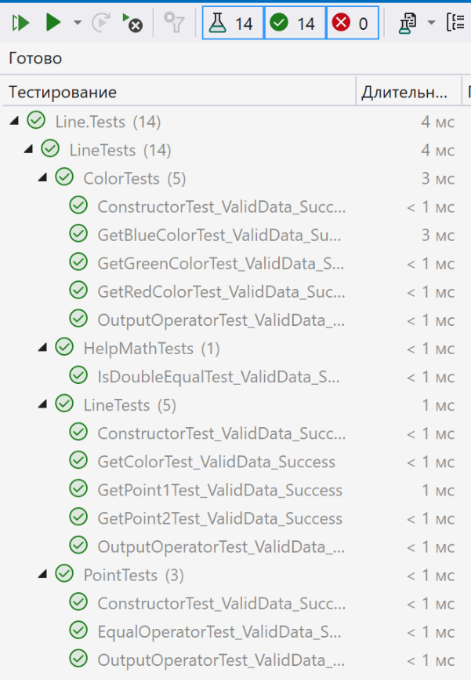

Рисунок 2 – Успешные тесты

## Зачет задания в GitHub



Рисунок 3 - Зачет задания в GitHub